世界无线电通信大会（WRC-19）  2019年10月28日-11月22日，埃及沙姆沙伊赫 | 
全体会议 | 文件 80 (Add.19)(Add.7)-C
 | 2019年10月7日
 | 原文：英文
日本国
大会工作提案
议项7(G)
7 根据第86号决议（WRC-07，修订版），考虑为回应全权代表大会第86号决议（2002年，马拉喀什，修订版）–“卫星网络频率指配的提前公布、协调、通知和登记程序”– 而可能做出的修改和采取的其它方案，以便为合理、高效和经济地使用无线电频率及任何相关联轨道（包括对地静止卫星轨道）提供便利；
7(G) 问题G – 当临时登记的指配转为确定的已登记指配时根据《无线电规则》附录30和30A更新1区和3区网络的参考形势
引言
日本主管部门认为应当保持EPM标准并适当更新参考EPM，因为EPM标准有助于解决发射功率很低的“敏感卫星网络”问题并有助于有效利用对地静止卫星轨道。
修改《无线电规则》附录30和附录30A的第4.1.18之二段（CPM报告中方法G1），其中受干扰网络的参考形势应在与受影响的主管部门磋商且仅当达成协议时方可被更新，会导致将来废除EPM标准。此外，方法G1不足以保护受干扰卫星网络。相反，可以根据《无线电规则》附录30和30A第4.1.20段采取适当行动消除有害干扰。
因此，日本主管部门支持NOC（CPM报告方法G3）。
《无线电规则》附录30和30A第4.1.20段如必要，可修改以作澄清。为了反映第4.1.20段要求，并作为消除干扰后的相应行动适当地更新EPM，本文给出了一个修改示例。

附录30（WRC-15，修订版）∗
关于11.7-12.2 GHz（3区）、11.7-12.5 GHz（1区）和
12.2-12.7 GHz（2区）频段内所有业务的条款以及
与卫星广播业务的相关规划和指配表¹（WRC-03）
第4条（WRC-15，修订版）
用于2区规划的修改或1区和
3区³附加使用的程序

4.1 适用于1区和3区的条款
NOC J/80A19A7/1
4.1.18 如果在应用§4.1.16和4.1.17后，协议仍不能达成，且导致分歧的指配不在1区和3区规划，或2区规划中或对此本附录的§4.2的程序已经启动，并且如果提出通知的主管部门坚持要将提议的指配纳入1区和3区表列中，则无线电通信局应将该指配临时纳入表列中，同时注明哪些主管部门的指配导致了分歧；不过，只有在无线电通信局被告知，1区和3区表列中新的指配已经与那些导致分歧的指配一起使用且在最少四个月后未收到有关有害干扰的申诉时，则该指配应从临时转为永久。（WRC-03）

NOC J/80A19A7/2
4.1.18之二 当请求§4.1.18的应用时，提出通知的主管部门应着手满足§4.1.20中的要求，并就所采用的§4.1.18向主管部门提供满足这些要求所采取的步骤，并拷贝一份给无线电通信局。如果某一指配根据§4.1.18规定临时地纳入列表中，1区和3区列表中一个指配，或对于本附录第4条程序已经启动和导致分歧的指配，其等效保持余量（EPM）9均不应考虑由已经采用了§4.1.18规定的指配产生的干扰。（WRC-03）

附录30A（WRC-15，修订版）*
关于1区和3区14.5-14.8 GHz²和17.3-18.1 GHz及2区17.3-17.8 GHz
频段内卫星广播业务（1区11.7-12.5 GHz、2区12.2-12.7 GHz
和3区11.7-12.2 GHz）馈线链路的条款和
相关规划和列表¹（WRC-03）
第4条 （WRC-15，修订版）
关于修改2区馈线链路规划或1区和3区附加使用的程序

4.1 适用于1区和3区的条款
NOC J/80A19A7/3
4.1.18 如果在应用第4.1.16和4.1.17段后，协议仍不能达成，且导致分歧的指配不在1区和3区规划，或2区规划中或对第4.2段的程序已经启动，并且如果提出通知的主管部门坚持要将提议的指配纳入1区和3区馈线链路表列中，则无线电通信局应将该指配临时纳入馈线链路表列中，同时注明哪些主管部门的指配导致了分歧；不过，只有在无线电通信局被告知，1区和3区馈线链路表列中新的指配已经与那些导致分歧的指配一起使用且在最少四个月后未收到有关有害干扰的申诉时，才可将该指配应从临时转为馈线链路表列中的正式登记。（WRC-03）

NOC J/80A19A7/4
4.1.18之二 当请求第4.1.18段的应用时，提出通知的主管部门应着手满足第4.1.20段中的要求，并就所采用的第4.1.18段向主管部门提供满足这些要求所采取的步骤，并拷贝一份给无线电通信局。如果某一指配根据第4.1.18段规定临时地纳入表列中，1区和3区表列中一个指配，或对于第4条程序已经启动和导致分歧的指配，其等效保持余量（EPM）11均不应考虑由已经采用了第4.1.18段规定的指配产生的干扰。（WRC-03）。
理由：
1) EPM（等效保护余量）标准解决了发射功率很低的“敏感卫星网络”问题
图1中，卫星P是列表中网络，然后低发射功率卫星Q可以在不与卫星P协调的情况下进入列表。例如，在卫星P的3度轨位间隔外。因为发射功率太小，以致于卫星P未被确定为受卫星Q影响。相反，由于卫星P的干扰，卫星Q的EPM变得非常低，例如−15 dB。
当较新卫星R试图进入列表时，在本例中，相对于卫星Q基于EPM标准下的pfd（功率通量密度）门限值为−124 dB(W/(m²·MHz))，在pfd标准下成为了−136 dB(W/(m²·MHz))。两者的差别约为12 dB，对卫星R来说，基于EPM标准更容易进入列表。换句话说，如果EPM标准被废除，并且只保留PFD标准，卫星Q就会阻碍新进入者。
因此，EPM标准有助于解决发射功率很低的“敏感卫星网络”问题并有助于有效利用对地静止卫星轨道，EPM标准应当被保留。
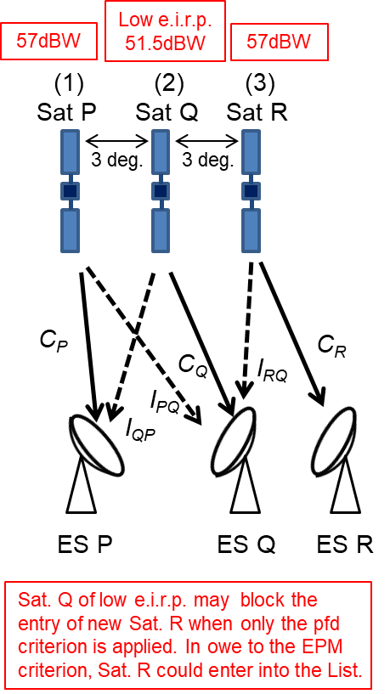  当仅使用pfd标准时，低e.i.r.p.的卫星Q可能会阻止新卫星R进入列表。如果使用EPM标准，卫星R可能会进入列表。  低e.i.r.p.值51.5 dBW | 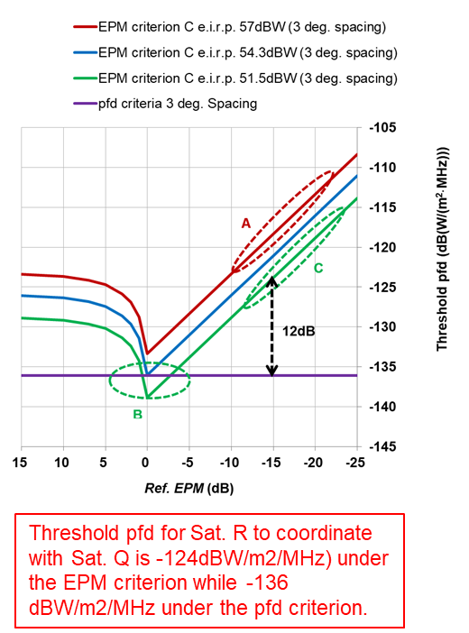  基于EPM标准，卫星R与卫星Q的协调门限值为−124 dB(W/(m2/MHz))，而基于pfd标准是−136 dB(W/(m2/MHz))  EMP标准C e.i.r.p.值51.5 dBW（3度间隔）  EMP标准C e.i.r.p.值54.3 dBW（3度间隔）  EMP标准C e.i.r.p.值57 dBW（3度间隔）  门限pfd (dB(W/m²·MHz)))  pfd标准 3度间隔  参考EMP（dB）
图1：低发射功率的“敏感卫星网络”（卫星Q）问题，以及相对于卫星Q的pfd门限值。
e.i.r.p.值为每27 MHz
如果EPM标准被删除，较新卫星R进入列表是非常困难的。这种情况也会发生在较早卫星P上，当它在15+15年后到期（《无线电规则》附录30和30A第4.1.24段），因为它很难进入列表，原因是它不能满足保护卫星Q的pfd标准。
2) 方法G1期望解决的高发射功率卫星问题
在图2中，卫星L是列表中的网络，然后高发射功率卫星M应用第4.1.18段临时进入列表。卫星M在4个月内没有发送高功率，卫星L也就没有收到任何申诉，然后卫星M可以转为确定，且卫星L的参考EPM根据第4.1.18之二段进行更新。结果是卫星L的参考EPM下降，例如，从0 dB到−5.5dB。
由于卫星L的参考EPM下降，卫星L不再被确定为受一个较新卫星N影响，例如，其pfd门限值从−133 dB(W/(m²·MHz))增加到−128 dB(W/(m²·MHz))。
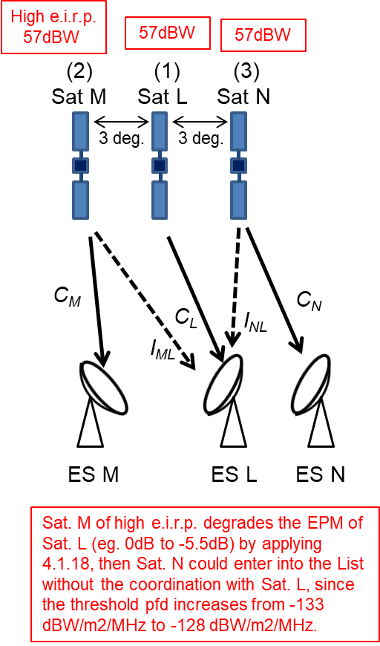  应用第4.1.18段，高e.i.r.p.的卫星M会使卫星L的EPM下降（例如，从0 dB到−5.5 dB）。然后，因为pfd门限值从−133 dB(W/(m2/MHz))增加到−128 dB(W/(m2/MHz))卫星N可以在不与卫星L协调情况下进入列表。  高e.i.r.p.值  57 dBW | 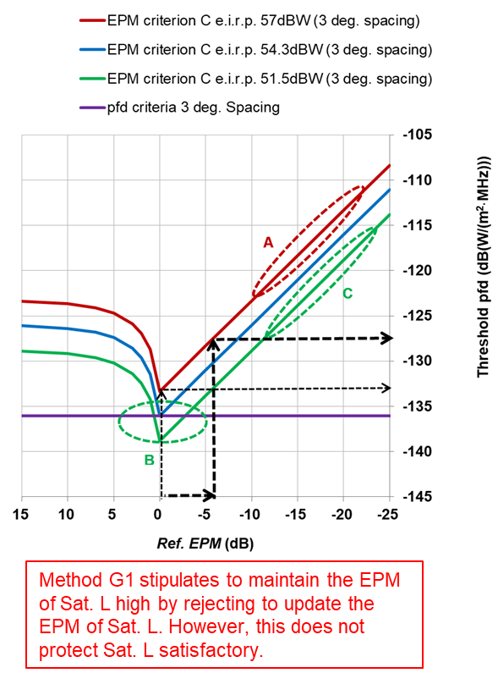  EMP标准C e.i.r.p.值51.5 dBW（3度间隔）  pfd标准 3度间隔  EMP标准C e.i.r.p.值54.3 dBW（3度间隔）  EMP标准C e.i.r.p.值57 dBW（3度间隔）  方法G1通过拒绝更新卫星L的EPM来保留卫星L的高EPM。然而，这无法给予卫星L令人满意的保护。  门限pfd (dB(W/m²·MHz)))  参考EMP（dB）
图2：高发射功率（卫星M）问题，以及相对于卫星L的pfd门限值。e.i.r.p.值为每27 MHz
3) CPM报告所示方法G1
当卫星M变为确定时，方法G1通过拒绝更新卫星L的EPM来保留卫星L的高EPM。然而，实际上卫星M与卫星L达成协议是非常困难的。然后，参考EPM永远不会被更新，并且EPM标准在将来可能会被删除，如下所示。
获得协议有困难
↓
不更新参考EPM
↓
EPM标准没有作用
↓
未来删除EPM标准
此外，基于方法G1，尽管由于保留了高参考EPM，卫星L被确定为受卫星N影响，但是卫星N可应用第4.1.18段对付卫星L。在这种情况下，卫星L再也不能被保护，实际上问题没有被解决。
4) 高发射功率卫星问题的解决方案
通过应用《无线电规则》附录30和30A第4.1.20段，任何时候其它卫星对卫星L的有害干扰可以被消除，有害干扰被认为包括虚拟（人工）干扰，它不是真正的发射，因为它以减小参考EPM的形式，对卫星L产生影响。
无线电通信局曾报告道，没有一个临时指配转变为确定指配的例子。第4.1.20段对将临时指配转为确定指配，似乎起到了威慑作用。无线电通信局还指出，无线电通信局在收到依据第4.1.18段将临时指配转换为确定指配的请求时，将向无线电规则委员会（RRB）报告并与其协商。
尽管某个较早卫星L的EPM值由于某个较新卫星M针对卫星L应用了第4.1.18段和第4.1.18之二段而变小了，但卫星L有机会通过针对卫星M应用第4.1.20段而恢复其EPM值。如果卫星M不发射电波并且卫星L的EPM降低，则卫星L可以通过应用《无线电规则》附录30和30A第4.1.20段，请求消除来自卫星M的虚拟（人工）干扰。
如有必要，《无线电规则》附录30和30A第4.1.20段可作修改。为了反映第4.1.20段要求，并作为消除干扰后的相应动作，可适当地更新EPM，示例修订如下所示。
MOD
4.1.20 如果按照第4.1.18段规定纳入《表列》的指配对导致分歧的《登记总表》中的任一指配造成了有害干扰，则使用按照第4.1.18段规定纳入《表列》的频率指配的主管部门应当在接到有关有害干扰细节的报告后立即消除该有害干扰。（WRC-19）
ADD
4.1.20A 在将第4.1.20段应用于卫星网络时，相关主管部门须开展合作消除有害干扰，并可以请求无线电通信局给予协助，同时须交流解决该问题所需的相关技术和操作信息。在有害干扰被消除30天内，按照第4.1.18段规定将指配纳入列表的负责主管部门须为此向无线电通信局提供修改后的参数。无线电通信局须更新指配的参数并在国际频率信息通报
（BR IFIC）的特节内公布。等效保护余量（EPM）须相应更新。（WRC-19）
4.1.20B 如果与该问题相关的任何主管部门通知无线电通信局，所有解决有害干扰问题的努力都已失败，无线电通信局须立即通知其他相关的主管部门，并起草附带所有必要相关文件（包括相关主管部门的意见）的报告，交由无线电规则委员会下次会议审议，并酌情采取任何所需行动（包括有可能取消依据第4.1.18段登记的指配）。无线电通信局须随即实施无线电规则委员会的决定，并通知相关的主管部门。（WRC-19）

MOD
4.1.20 如果按照第4.1.18段规定包括在馈线表列中的一个指配对导致分歧的《登记总表》中的任何指配造成了有害干扰，则使用按照第4.1.18段包括在馈线表列的频率指配的主管部门应当在接到有关有害干扰细节的报告后立即消除该有害干扰。（WRC-19）
ADD
4.1.20A 在将第4.1.20段应用于卫星网络时，相关主管部门须开展合作消除有害干扰，并可以请求无线电通信局给予协助，同时须交流解决该问题所需的相关技术和操作信息。在有害干扰被消除30天内，按照第4.1.18段规定将指配纳入列表的负责主管部门须为此向无线电通信局提供修改后的参数。无线电通信局须更新指配的参数并在国际频率信息通报
（BR IFIC）的特节内公布。等效保护余量（EPM）须相应更新。（WRC-19）
4.1.20B 如果与该问题相关的任何主管部门通知无线电通信局，所有解决有害干扰问题的努力都已失败，无线电通信局须立即通知其他相关的主管部门，并起草附带所有必要相关文件（包括相关主管部门的意见）的报告，交由无线电规则委员会下次会议审议，并酌情采取任何所需行动（包括有可能取消依据第4.1.18段登记的指配）。无线电通信局须随即实施无线电规则委员会的决定，并通知相关的主管部门。（WRC-19）

______________

∗ 凡在本附录中出现的“空间电台频率指配”一词，均应理解为与某一轨道位置有关的频率指配。有关轨道限制条件也见附件7。（WRC-2000）
1 1区和3区的附加使用列表附于国际频率登记总表（见第542号决议（WRC-2000）**）。（WRC-03） ** 秘书处注：该决议已经WRC-03废止。 秘书处注：提到某条时如果其编号用的是正体字，则指本附录中的某条。
3 适用第49号决议（WRC-15，修订版）的条款。（WRC-15）
9 关于EPM的定义见附件5的§3.4。（WRC-03）
* 凡在本附录中出现的“空间电台频率指配”一词，均应理解为与一给定轨道位置有关的频率指配。 （WRC-03）
1 1区和3区增加使用的馈线链路目录表已附入国际频率登记总表（见第542号决议（WRC-2000）**）。（WRC-03） ** 秘书处注：该决议已经WRC-03废止。 2 14.5-14.8 GHz频段的这种用途保留给欧洲以外的国家。 秘书处注：提到某条时如果其编号用的是正体字，则指本附录中的某条。
11 关于EPM的定义见附件3的第1.7段。（WRC-03）
4.1.20.1 在依据第4.1.20段提供关于有害干扰的细节时，相关主管部门须尽最大可能采用《无线电规则》附录10中规定的格式。（WRC-19）
4.1.20.1 在依据第4.1.20段提供关于有害干扰的细节时，相关主管部门须尽最大可能采用《无线电规则》附录10中规定的格式。（WRC-19）

